Тема : «Путешествие в математический город» ( повторение и закрепление изученного)
Цель: закрепляем прямой и обратный счет до 10-ти;
закрепляем состав чисел первого десятка.
формирование вычислительных навыков (сложение и вычитание)
закрепляем знание геометрических фигур и умение
ориентироваться на листе бумаги;
развиваем логическое мышление;
воспитываем дружеские отношения, умения отвечать на поставленные вопросы, работать в коллективе
Ресурсы: наборы цифр , интерактивная доска, конверты с геометрическими фигурами по числу детей, альбомный лист.
Методы: игра, объяснение, рассуждения.
Содержание: Организационное начало. Психологический настрой.
Актуализация занятия.
Игровая деятельность:
1 Остановка «Разминка»
2 Остановка «Задачная»
3 Остановка «Фигурная»
34Остановка «Лесная- игровая»
5 Физминутка
6 Остановка «Неделька»
7Остановка «Логическая»
8 Рефлексия
Ход занятия
-Ребятки, сегодня у нас не обычное занятие. К нам пришли гости. Покажем всем, как мы умеем работать на занятиях , и чему мы уже научились.
Солнце на небе проснулось,
Нам, ребята, улыбнулось.
В путешествие пора
Приготовься, детвора
Все сели красиво, ноги вместе, спинка прямая.
-Сегодня на занятии я хочу вас пригласить в путешествие. В страну математики. Согласны?
- Но для того чтобы отправиться в путешествие нам нужен… (транспорт)
-У вас на столе лежит листочек с цифрами, соединив их по порядку мы узнаем на чем мы с вами отправимся в путешествие. С какой цифры начнем? (1) (дети выполняют задание)
- кто закончил отложил карандаш в сторону и поднял руку.
-Что у вас получилось.(ответы детей). Правильно у вас получился паровозик.
Ребята веселый паровозик приглашает нас побывать в «Математическом городе», но отправиться мы сможем туда, если правильно соберем состав, по порядку вагончиков.
Кто поможет правильно расставить вагончики? (у доски работает пара детей.) Внимательно смотрим правильно ли работают наши сцепщики.
Пока ребята собирают вагоны мы составим числовой ряд из цифр от 0 до 8 .(открыли пеналы)
Давайте проверим правильно ли ребята собрали состав.
А у вас так ли стоят числа?
Порядковый счет (прямой на казахском языке, обратный на русском языке)
Паровозик собран, можем ехать
1 Первая остановка в Математическом городе – «Разминка»
Назовите мне соседей числа 2,4,6,3,5.
Назовите мне пред идущее число числу 5,4,6,8
Назовите мне последующее число числу 6,2,7,5
Определите цифрой количество хлопков
(хлопаю поднимают цифру)
Показ слайдов сказка « Репка»
Определите цифрой количество людей и зверей тянущих репку (6)
Показ слайдов сказка « Белоснежка и семь гномов»
Определите цифрой количество гномиков. (7)
Слайд с восемью осминожками.
Определите цифрой сколько тут осминожек (8)
Из каких двух меньших чисел состоит число 7,6,5.
(Собрали цифры в пеналы)
2 Вторая остановка в Математическом городе – «Задачная»
И нас встречает заяц Коська –журналист. Сейчас он проведет блиц-опрос, и так внимание вопрос:
1. Сколько ушей у двух кошек? (4)
2. Сколько лап у двух собак? (8)
3Сколько пальцев на одной руке? (5)
4Сколько пальцев на двух руках? (10)
5Сколько дней в неделе? (7)
6Сколько в неделе выходных дней? (2)
7 Сколько глаз у светофора? (3)
8Сколько солнышек на небе? (1)
9. Сколько солнышек на небе ночью? (0)
10. Какое число больше 8, но меньше 10? (9).
Молодцы! С задачами справились отлично.
Следующая станция Фигурная.
3 Станция «Фигурная»
Дети отгадывают загадки , называют геометрические фигуры, и по заданию вос-ля наклеивают их на листе бумаги. На слайдах появляются фигуры если дети ответили верно.
1Что же это за фигура все четыре стороны одинаково равны?(квадрат)
2 Вместе жили три угла очень крепко подружились и в фигуру превратились?(треугольник)
3 Три-четыре, три- четыре. Растяни квадрат по шире, что же это получилось? Во что фигура превратилась? (прямоугольник).
4 Что же это за фигура? Как ее не поверни, но начала не найти? (круг)
5Если мы растянем круг, что же мы получим вдруг. (овал)
И так где у нас расположен круг?(в левом верхнем углу).
А квадрат где находится? (в нижнем правом углу)
А где находится треугольник? (над квадратом)
Где расположен прямоугольник? (под овалом)
Где расположен овал?(в центре листа)
А теперь, на своих листах наклейте геометрические фигуры в той же последовательности. ( звучит тихая музыка дети выполняют задание )
Все с заданием справились? Молодцы! Покажите свои работы гостям. Тихо сели едем дальше.
4 Остановка « Лесная - игровая»
Мы приехали на полянку . Давайте поможем ежику собрать грибы.
а) Какие грибы растут на полянке?(мухоморы и подберезовики)
б) Сколько всего здесь грибов?
В)Давайте сосчитаем сколько съедобных? А сколько не съедобных?
Выберите только съедобные грибы и положите ежику в корзину.
Физминутка: У жирафа пятна.
5Остановка «Неделька»
Назовите дни недели на русском и казахском языках
6 Какой домик лишний?
Ребята, мы с вами попали на странную улицу посмотрите внимательно один домик на этой улице лишний, а вот какой это домик вы должны решить сами и объяснить почему вы так думаете (высказывания детей). Здесь может быть несколько вариантов.
Делают вывод: если бы улица называлась улица Треугольная – то конечно же домик с прямоугольной крышей был бы на ней лишний, если это улица «Одноэтажная» - то лишний здесь домик с двумя этажами, а на улице «Два» - конечно же лишним оказался домик с одним окном
7Остановка конечная – «Заключительная» (рефлексия)
Вам понравилось путешествие? (ответы детей)
Какая остановка вам понравилась ? Почему? (ответы детей)
Что было для вас трудным? (ответы детей)
Хотели ли вы еще отправится в математический город?
(ответы детей)

Анализ занятия по математике
Тема: «Путешествие в математический город» (повторение и закрепление изученного материала, решение задач)
Цель : закрепить прямой и обратный счет до 10-ти; закрепить состав чисел первого десятка. Решение задач (сложение и вычитание); закрепить знание геометрических фигур и умение ориентироваться на листе бумаги, развивать логическое мышление
Ресурсы: цифровые наборы, интерактивная доска, конверты с геометрическими фигурами по числу детей, листы бумаги карандаш.
В классе 16детей , из них – 15детей – 6-ти лет и 1- ребенок 5-ти лет
Организационное начало
Дети в игровой форме закрепили состав числа в 8, повторили порядковый прямой и обратный счет на двух языках
Используя интерактивную доску закрепили количественный счет.
В игровой форме закрепили знание геометрических фигур, ориентировку на листе бумаги
Учились рассуждать логически и объяснять свою точку зрения
На занятии использовала много наглядности, так как в этом возрасте преобладает наглядно образное мышление
Старалась развивать логическое мышление, умение думать самостоятельно, объяснять свою точку зрения

Калиновская ср школа
Воспитатель 0 кл
Грицай Т.
(занятие по математике)

«Путешествие в Математический город»

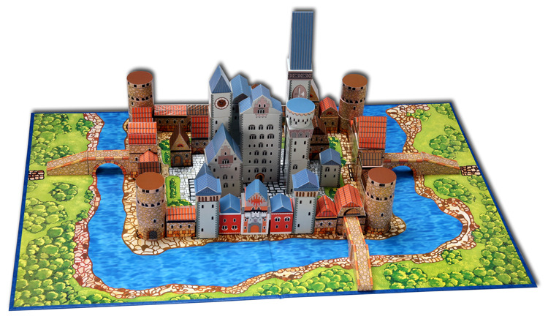

2014г

